Cpu Utilisation
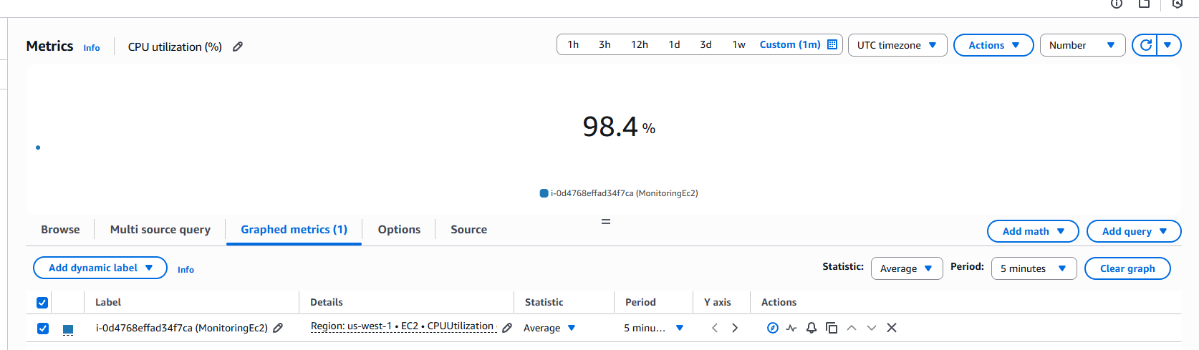

CPU-UTILIZATION_70
